SEMANA DEL 17 AL 21 DE ENERO 2022
PLAN DE TRABAJO
ESCUELA PRIMARIA: ___________
SEXTO GRADO
MAESTRO (A): _________________
 | ASIGNATURA | APRENDIZAJE ESPERADO | ACTIVIDADES | SEGUIMIENTO Y RETROALIMENTACIÓN
LUNES | Vida Saludable | Participa en la  promoción de hábitos de higiene y limpieza para cuidar el medio  ambiente, en el  entorno familiar,  escolar y comunitario | Dialogar con los alumnos sobre la importancia de mantener una buena higiene en nuestro entorno familiar y escolar.  Realizar un listado de las acciones más importante para mantener limpia nuestra casa y nuestra escuela.  Ejemplo:  - Depositar la basura en los contenedores
 | Lengua materna | Elabora un organizador gráfico sobre las principales  características de la  radio como medio de comunicación y de la elaboración de un programa de radio. | Elaborar un organizador grafico en el cuaderno sobre las ventajas y desventajas del uso de la radio en la actualidad en comparación con otros medios de comunicación populares:  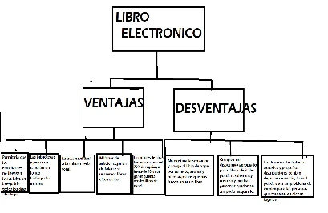  Analizar el trabajo en plenaria para su retroalimentación.
 | Historia | Compara las actividades y las  formas de vida nómada y sedentaria. Reconoce la  importancia de la invención de la escritura y las  características de las  primeras ciudades | Observar las siguientes imagenes y escribir el modo de vida que corresponden (nomadas o sedentarios). Posteriormente sobraya el concepto con la caracteristica correspondiente.  Analizar las respuestas en plenaria para su retroalimentación.
 | Geografía | Distingue diferencias en la  Información geográfica  representada en mapas de escalas mundial, nacional y  estatal. Interpreta planos  urbanos a partir de sus elementos. | Unir mediante una linea la definicion con el concepto correspondiente, posteriormente anotar el concepto con su definicion en el cuaderno.  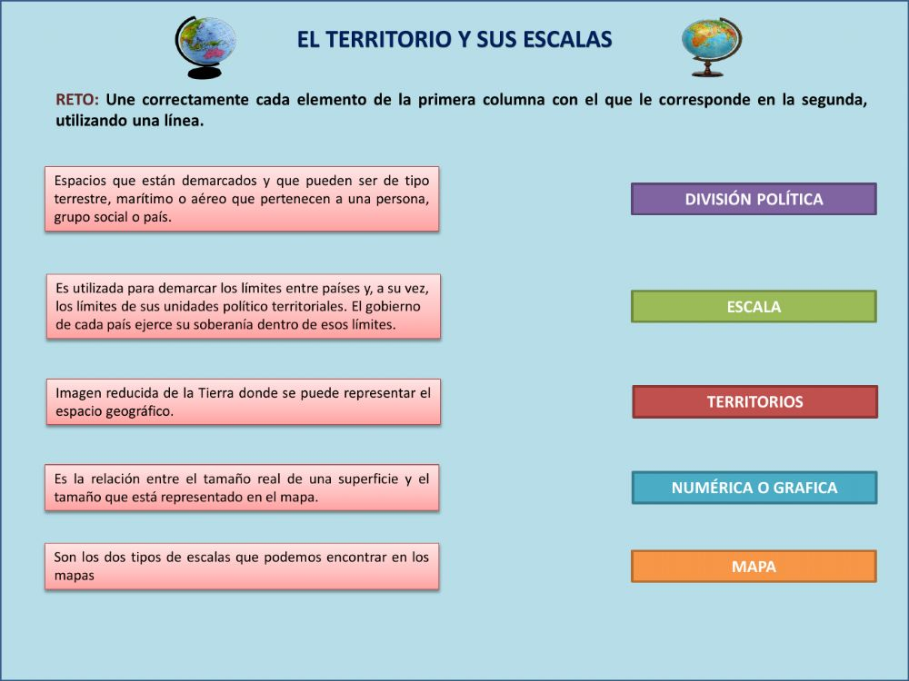  Analizar las respuestas en plenaria para su retroalimentacion.

 | ASIGNATURA | APRENDIZAJE ESPERADO | ACTIVIDADES | SEGUIMIENTO Y RETROALIMENTACIÓN
MARTES | Matemáticas | Lee, escribe y  compara números  naturales,  fraccionarios y  decimales.  Explicita los criterios  de comparación. | En la escuela primaria “Francisco I. Madero” se llevó a cabo la medición anual de estaturas, algunas estaturas se registraron en la siguiente tabla para su comparación, completa los datos faltantes:  Alumno Estatura con decimales Estatura con fracción  Jaime 1.25  Susana 1 ¼  Mariana 1 ¾  Luis 1.75  Alexander 11/5  Sebastián 1.50  María 1.33  Analizar las respuestas en plenaria para su retroalimentación.
 | Ciencias naturales | Propone acciones  para cuidar a los  seres vivos al  valorar las causas y  consecuencias de  su extinción en el  pasado y en la  actualidad. | Anotar la siguiente tabla en el cuaderno sobre los animales extintos que existieron en su comunidad, municipio, estado o país.  Animales ¿Por qué se extinguieron? ¿en que afecta que se extinga esta especie? ¿Cómo se pudo evitar su extinción?  Posteriormente responde en el cuaderno:  ¿Qué propuestas propondrías para evitar la extinción de futuras especies?  Analizar las respuestas en plenaria para su retroalimentación.
 | Lengua materna | Reflexiona sobre  las particularidades  de un reportaje | Completar en el cuaderno los siguiuentes enunciados sobre las caracteristicas del reportaje, agregando las palabras que aparecen en el recuadro punteado.  Analizar las respuestas en plenaria para su retroalimentación.
 | Historia | Explica la importancia de los  ríos en el desarrollo de las civilizaciones agrícolas, sus rasgos comunes y diferencias.  Reconoce la  importancia del mar Mediterráneo  en el desarrollo del  comercio y la  difusión de la cultura | Dialogar con los alumnos sobre las principales ventajas que tenían las civilizaciones al vivir cerca de los ríos.  Elaborar un listado de los beneficios que obtuvieron al estar cerca de los ríos y de los mares y realizar un dibujo del beneficio que consideren más importante.  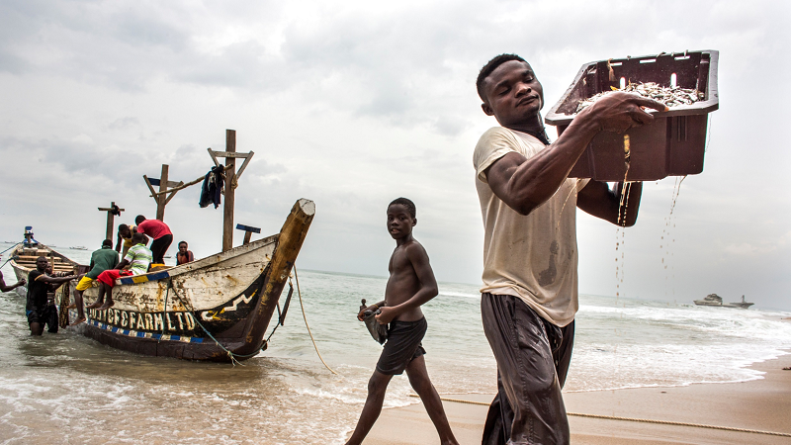
 | ASIGNATURA | APRENDIZAJE ESPERADO | ACTIVIDADES | SEGUIMIENTO Y RETROALIMENTACIÓN
MIÉRCOLES | Cívica y ética en dialogo | Valora el ejercicio de libertades de expresión, conciencia, asociación y respeta el ejercicio de las libertades de otras personas, en el marco del respeto a la dignidad y los derechos humanos. Actúa con autonomía y asume responsabilidades derivadas del ejercicio de su libertad. | Realizar un cartel en el cuaderno sobre la importancia de exigir los derechos de libertad, expresión, conciencia entre otros. Así mismo asumir las responsabilidades que esto conlleva para no afectar los derechos de otras personas.  Compartir el cartel elaborado con sus compañeros.
 | Artes | Reconoce movimientos y sonidos de personas reales de personas, animales y cosas y los reinterpreta utilizando la ficción. | Jugar con los compañeros o con familiares a imitar a un personaje o animal solo haciendo gestos y movimientos, el resto de las personas deberá tratar de adivinarlo  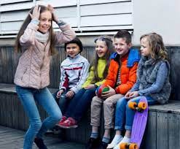
 | Formación cívica y ética | Valora el ejercicio de libertades de expresión, conciencia, asociación y respeta el ejercicio de las libertades de otras personas, en el marco del respeto a la dignidad y los derechos humanos. Actúa con autonomía y asume responsabilidades derivadas del ejercicio de su libertad en actividades familiares, escolares y comunitarias. Establece relaciones de respeto e igualdad entre personas de distintas culturas. | Escribe en tu cuaderno un caso de discriminación que conozcas, y responde las siguientes preguntas en tu cuaderno:  ¿Qué provoco ese caso de discriminación?  ¿Cómo harías para resolverlo?  ¿Qué se puede realizar para evitar la discriminación en las escuelas?  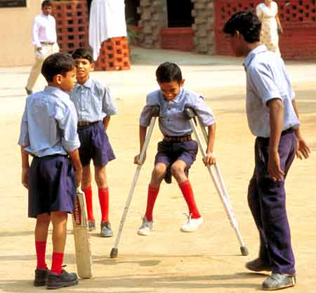
 | Matemáticas | Lee, escribe y  compara números  naturales, fraccionarios y  decimales.  Explicitación de los criterios de  comparación. | Determinar la relación (menor, mayor o igual) entre las siguientes fracciones.  >, < ó =  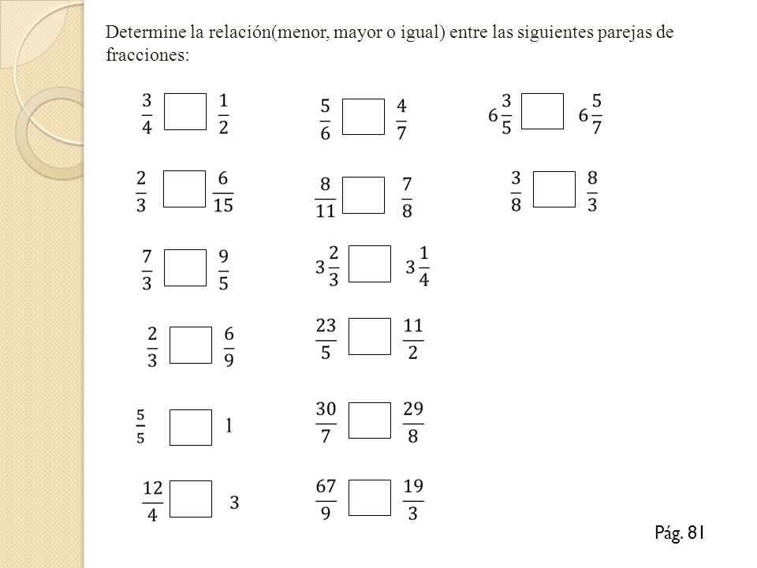  Convertir las siguientes fracciones a decimal:  1 ¼ =  2 2/3 =  3 ½ =  Analizar las respuestas en plenaria para su retroalimentación.
 | Lengua materna | Reconoce las  principales  particularidades de los cuentos de  misterio y de terror. | Analizar las características del cuento de terror que se muestran a continuación:  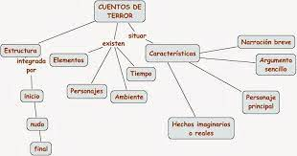  Posteriormente realizar un cuento de terror en el cuaderno tomando en cuenta las características principales anteriormente analizadas.  Compartir el cuento a manera de plenaria para verificar si cumple con las características del mismo.
 | ASIGNATURA | APRENDIZAJE ESPERADO | ACTIVIDADES | SEGUIMIENTO Y RETROALIMENTACIÓN
JUEVES | Matemáticas | Resuelve problemas  aditivos con números naturales, decimales y fraccionarios,  variando la estructura de los problemas. Estudio  o reafirmación de los algoritmos convencionales. | Resuelve los siguientes problemas en el cuaderno:  Juan hace sus compras en el tianguis que se pone cerca de su casa los días sábados. Compra 3 kg de tomate ¾ kg de pepino, ½ de cebolla, 0.5 kg de carne de cerdo, y 0.750 kg de queso rallado. ¿Cuántos kilogramos de mercancía compro en total Juan?  Pedro pesa 30.7 kilogramos, su hermano pesa 40 ½ kg, sus padres pesan 164 kg juntos, ¿Cuánto pesa en total toda la familia?  Analizar las respuestas en plenaria para su retroalimentación.
 | Geografía | Valora la riqueza y variedad de vida en los países. | Analizar la siguiente grafica, posteriormente responder las siguientes preguntas en el cuaderno:  ¿Qué país tiene el mayor capital en el mundo?  ¿Cuál es la diferencia entre el primer y segundo país más rico?  ¿En qué lugar queda Holanda?  ¿Con cuanto capital cuenta Japón?  ¿Cómo crees que sea la riqueza con la que cuenta tu país?  ¿Los habitantes de tu país cuentan con un ingreso que alcanza para vivir dignamente?  Analizar las respuestas en plenaria para su retroalimentación  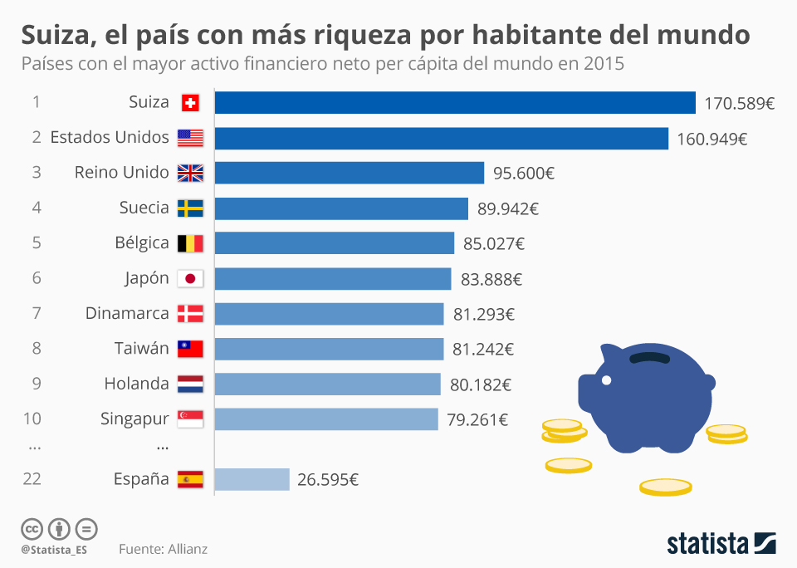
 | Lengua materna | Registrar los textos narrativos  recopilados de  fuentes orales.  Escribe un texto  narrativo de la  tradición oral de su pueblo de forma autónoma en formato  predeterminado. | Solicitar a un familiar o miembros de la comunidad que les cuenten una leyenda que sea originaria de la comunidad en donde viven, posteriormente escribirla en el cuaderno y compartirla con tus compañeros  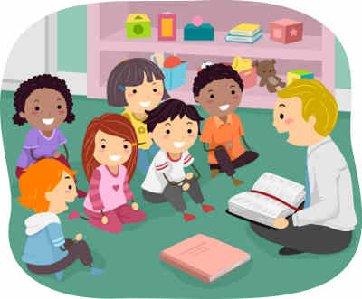
 | Ciencias naturales | Explica el  funcionamiento  integral del cuerpo humano a partir de las interacciones  entre diferentes  sistemas. | Analizar la información que se presenta a continuación, posteriormente elaborar tarjetas de un cuarto de hoja blanca, anotar en ellas los conceptos individualmente y en otras tarjetas el significado de cada sistema.  Una vez concluida esta actividad deberán jugar al memorama donde sacaran un concepto y un significado para ver si corresponden el uno con el otro.  El sistema óseo o esqueleto. Da soporte al cuerpo, apoyo a los músculos y protege a otros órganos.  El sistema muscular. Ayuda a que nuestro cuerpo se mueva.  El sistema nervioso. Recibe estímulos del entorno y coordina a otros órganos y sistemas para responder a esos estímulos.  El sistema respiratorio. Realiza el intercambio de gases (dióxido de carbono y oxígeno) entre el cuerpo y el ambiente.  El sistema circulatorio. Transporta nutrimentos, oxígeno y otras sustancias en el cuerpo.  El sistema excretor. Produce, almacena y expulsa desechos a través de la orina.  El sistema digestivo. Transforma los alimentos en nutrimentos para que puedan ser aprovechados por las células.  El sistema reproductor. Producir las hormonas y las células sexuales que intervienen en la reproducción.  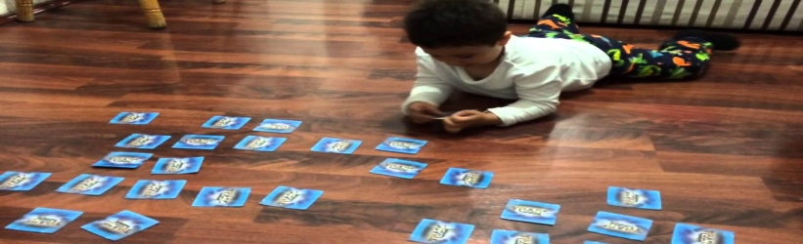
 | ASIGNATURA | APRENDIZAJE ESPERADO | ACTIVIDADES | SEGUIMIENTO Y RETROALIMENTACIÓN
VIERNES | Vida saludable | Propone alternativas  de actividades físicas que puede practicar dentro y fuera de la escuela para su bienestar. | Preguntar a los alumnos si realizan ejercicios físicos fuera de la escuela  Escribir en el cuaderno 3 actividades físicas que sirvan para mejorar la salud de los estudiantes  1.-  2.-  3.-
 | Matemáticas | Resuelve  problemas  multiplicativos con  valores  fraccionarios o  decimales  mediante  procedimientos no  formales. | Ubicar las siguientes fracciones en las rectas:  Recta 1.- ½  Recta 2.- 13/6  Recta 3.- 3 ¼  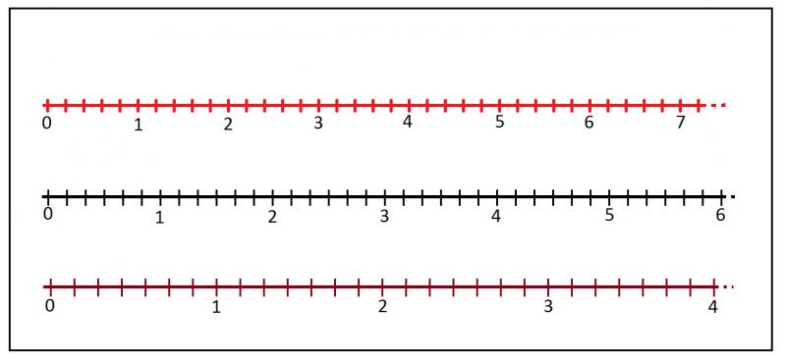
 | Artes | Reconoce  movimientos y  sonidos de  personas reales de personas, animales y cosas y los reinterpreta  utilizando la ficción. | Solicitar a los alumnos que cierren los ojos durante 5 minutos, todo debe estar en silencio y solo podrán escuchar los sonidos del exterior.  Posteriormente con lo que escucharon deberán crear una pequeña historia.
 | Educación socioemocional | Describe y valora  distintos puntos de  vista ante una  situación emocional  aflictiva proponiendo  acciones para  generar un estado de bienestar. | De manera grupal propongan ideas para lograr un estado de bienestar y a pesar de diferentes emociones aflictivas.

